**游乐设施安全研究——过山车安全压杠智能指示系统**

# 摘要

本研究报告基于近年来全球各地迪士尼乐园以及其他游乐场所出现的安全压杠操作不当引起的事件分析，探讨了现有过山车安全压杠系统的局限性和潜在风险。为了有效解决因压杠未充分锁定而导致的安全隐患，本研究提出了在过山车安全压杠装置上加装智能指示灯系统的创新方案，旨在确保每位乘客在乘坐前能够直观确认自身压杠已正确并牢固锁定。

# 小组合照

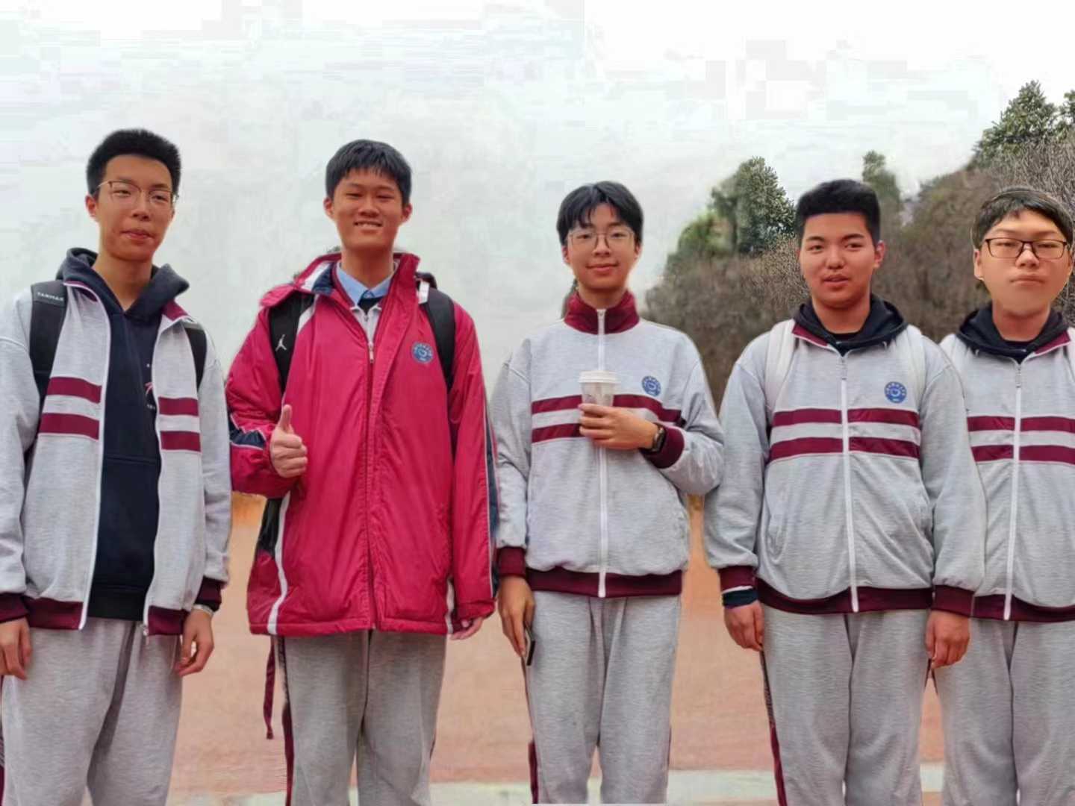

**目录**

**摘要 1**

**小组合照 1**

**一、背景与现状 3**

**二、问题分析 4**

**三、研究目标与方法 5**

**四、模型建构 6**

**1、保险杠物理模型 6**

**2、对安全压杆系统的数学建模 6**

**①模型建构基础与前提 6**

**②初始设定数据 (括号内为单位) 7**

**③求解数据 7**

**④模型分析 7**

**（一）结论 9**

**（二）启动后的安全机制 10**

**（三）改造方向 10**

**（四）预期效果与实施策略 10**

**五、电路设计 1**2

**1、设计目的...................................................................................................12**

**2、必要组件...................................................................................................12**

**3、系统连接...................................................................................................12**

**4、电路规划...................................................................................................12**

**六、结论....................................................................................13**

# 一、背景与现状

过山车等高速刺激类游乐设施在为乘客提供极致体验的同时，安全始终是设计和运营中的首要考虑。通过观察各类迪士尼乐园的过山车项目，我们发现安全压杠是防止乘客意外脱离座位的主要保护措施。然而，现有手动压杠系统存在一些操作不确定性，例如体型较大的乘客可能难以确保压杠到位，或乘客未能正确感知压杠是否锁定，这些因素都可能成为安全隐患 。

为了提高安全性，一些创新的安全压杠装置已经被设计和应用。例如，一种新型的过山车安全压杠装置，通过集成传感器和LED指示灯，能够在乘客完成压杠操作后明确显示压杠是否已达到预设的锁定位置。这种设计不仅提高了乘客自我检查的便利性，也方便了现场工作人员快速识别每个座位的安全状态 。

此外，还有专利技术提供了一种集成腿压式安全压杠的止逆锁紧装置，这种装置能够实现压杠的无极调节，并根据乘客的体型进行单独的锁紧，同时在过山车到站后能够通过车辆的惯性实现一次性集成自动打开功能，从而提高了操作的便捷性和安全性 。

在技术升级方面，智能压杠指示系统的研发显得尤为重要。该系统通过技术升级，不仅提高了乘客自我检查的便利性，也能让现场工作人员快速识别每个座位的安全状态。这些创新点提供了更加可靠和灵活的安全压杠系统，适应了不同体型的乘客，并简化了操作流程 。

尽管过山车在发明之初确实存在安全问题，但随着技术的发展，过山车的设备技术、安全保障以及玩法本身都在不断进化。现代过山车的安全系数已经非常高，远远低于日常交通工具的事故率。然而，安全始终是最重要的考量，因此对过山车安全压杠的持续改进和创新是必要的 。

# 二、问题分析

在新时代背景下，针对过山车等高速刺激类游乐设施的安全压杠系统进行创新和改进是十分必要的。通过对多起涉及安全压杠功能失效或误操作的案例研究，我们发现了几个关键问题：乘客的认知错误、压杠设计的统一性不足以及缺乏实时反馈机制 。

为了解决这些问题，研发一种低成本简易声光电报警系统显得尤为重要。这种系统可以集成到现有的安全压杠中，提供直观的反馈，确保乘客和操作人员能够明确压杠是否正确锁定。具体来说，该系统可以在压杠未能正确锁定时发出声光报警，提醒乘客和操作人员进行检查，从而降低因误操作或认知错误导致的安全风险。

此外，该报警系统的设计应考虑易用性、成本效益和与现有游乐设施的兼容性。通过采用模块化设计，可以方便地将其应用于不同类型的游乐设施中。同时，系统应具备自我诊断功能，能够监测自身状态并在出现故障时发出警报，确保持续的安全性 。

在设计上，可以采用现有的声光报警器电路设计方案，例如利用晶体管振荡器和继电器实现报警声的产生，以及LED灯的闪烁来提供视觉警示 。这样的设计不仅成本低廉，而且易于维护和升级。

总之，通过引入声光电报警系统，可以显著提高游乐设施的安全性能，增强乘客的安全感，并提升乐园的整体运营信誉。这不仅是对现有安全措施的重要补充，也是新时代下技术创新的具体体现。

# 三、研究目标与方法

在这种情况下，本研究提出了一种创新的智能压杠指示系统。该系统的核心在于提升乘客和工作人员对游乐设施安全状态的认知与监控能力。

智能压杠指示系统通过集成先进的传感器技术，能够精确检测压杠是否达到预设的安全锁定位置。一旦压杠正确锁定，系统会通过LED指示灯发出明显的信号，向乘客和工作人员明确显示压杠的安全状态。这种实时反馈机制不仅提高了乘客自我检查的便利性，也使得现场工作人员能够快速识别并确保每个座位的安全状态，从而有效预防因压杠操作不当引发的安全隐患。

此外，该系统的设计注重用户体验，通过声光电报警机制，在压杠未能正确锁定或出现异常时发出警示，确保乘客和工作人员能够及时作出反应。这种智能化的监控方式，相较于传统的手动检查，大大提升了安全检查的效率和准确性。

技术升级方面，智能压杠指示系统可以与现有的游乐设施进行无缝集成，无需复杂的改造即可快速部署。系统采用模块化设计，易于维护和升级，保证了长期稳定运行的同时，也降低了运营成本。

在智能化发展趋势的推动下，智能压杠指示系统有望成为游乐设施安全领域的新标准，为乘客提供更加安全可靠的游玩体验，同时也为游乐设施的运营方带来更高的运营效率和信誉保障。随着技术的不断进步和创新，未来的智能压杠指示系统将更加智能化、人性化，为构建安全、和谐的游乐环境提供有力支持。

# 四、模型建构

## 1、保险杠物理模型

上海迪士尼过山车的保险杠是过山车安全系统中至关重要的一部分。其物理模型基于先进的工程力学原理，旨在保护乘客在过山车运行过程中的安全。这些保险杠通常由高强度、轻质材料制成，如合金钢或碳纤维复合材料，确保它们能够承受过山车高速运动时产生的巨大冲击力。

除了材料的选择，保险杠的设计也是经过精心计算的。它们需要具备足够的韧性和稳固性，以吸收撞击时的能量，并在必要时提供额外的支撑。此外，保险杠的形状和尺寸也是根据人体工学原理设计的，以确保乘客在乘坐时的舒适性。

目前资料中显示，安全压杆主要类型分为压腿式压杆和背心式压杆。据我们的观察，迪士尼乐园所使用的安全压杆主要为背心式安全压杆。

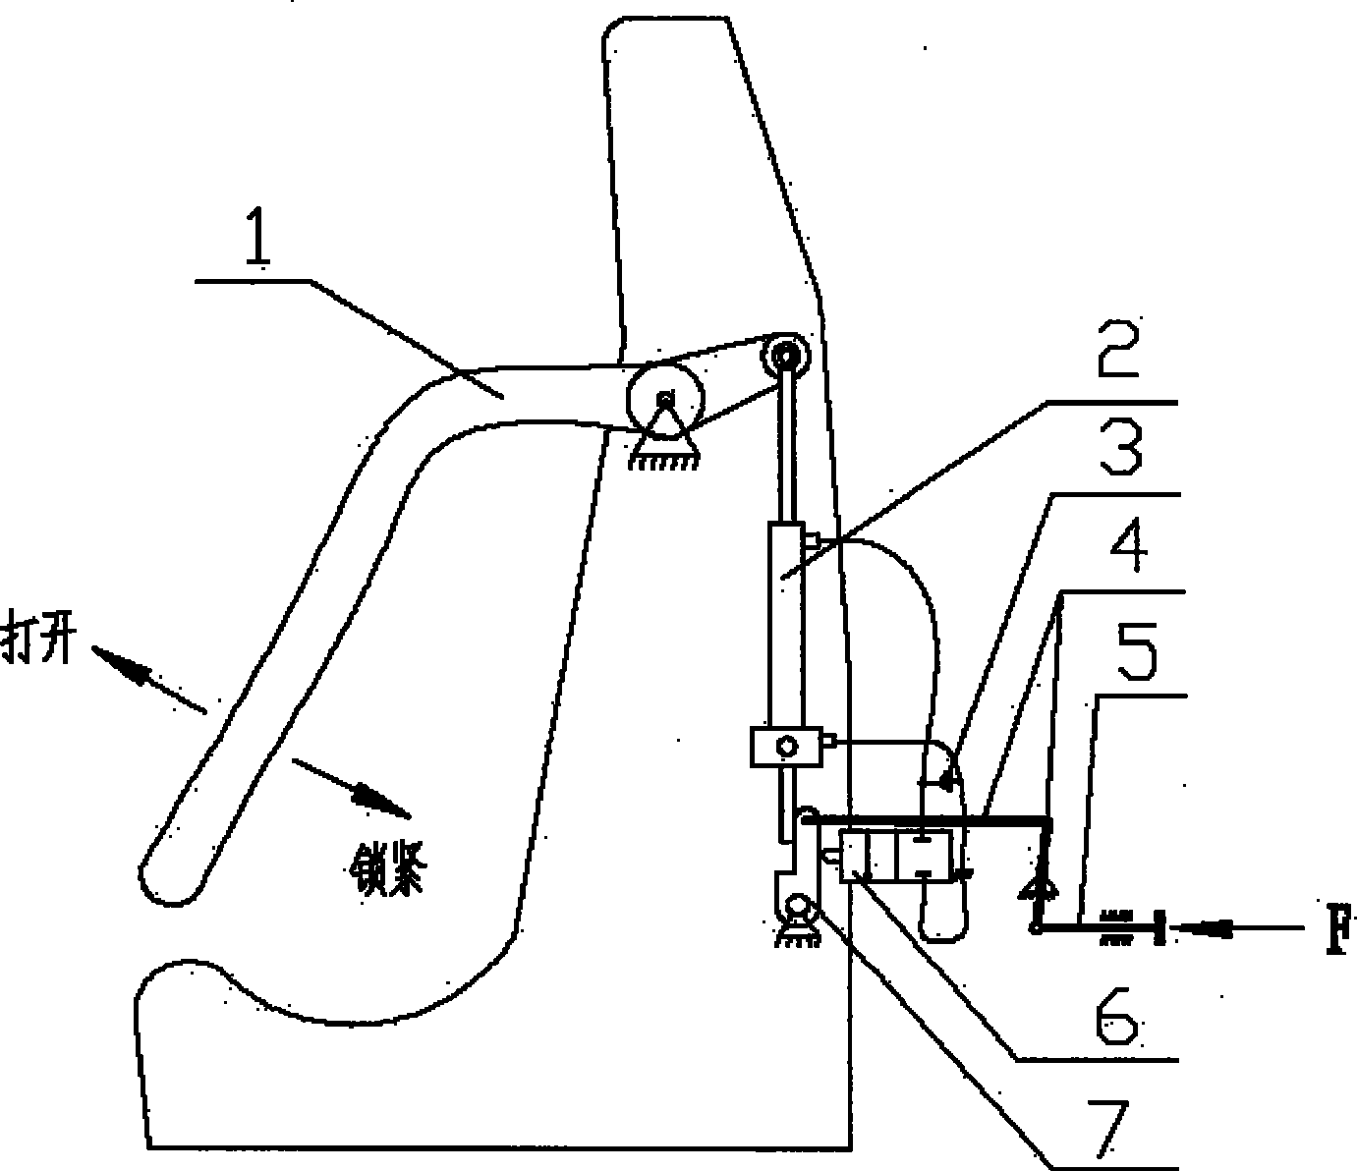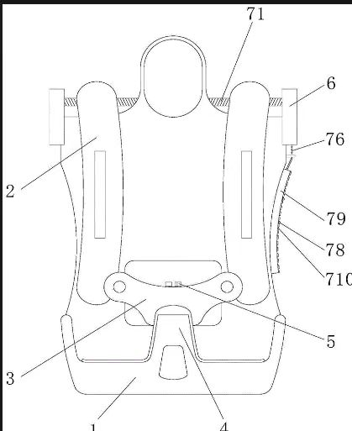

图1-1/1-2 背心式压杆的两种视图模型结构

## 2、对安全压杆系统的数学建模

①模型建构基础与前提

经过观察，我们发现，安全压杆对人的固定作用主要在于水平方向和竖直方向两个方向的压力。因此我们将安全压杆的结构简化为水平杆和竖直杆两者对人体的约束作用。为了便于分析以及得出普适性的规律，我们决定在此忽略座位与靠垫的弹性，将其假想为光滑的理想平面，压杆的结构同样处理。大体模型建构如下图所示：

②初始设定数据 (括号内为单位)

· 人体质量 m (kg)

· 座位弹性系数 k

· 重力加速度 g (m/s2)

· 过山车加速度 a (m/s2)

· 加速度方向与水平方向夹角θ(°)

③求解数据

· 竖直压杆对人体的压力 F1 (N)

· 水平压杆对人体的压力 F2 (N)

④模型分析

首先，根据题目中的描述，压杆接触面被假设为理想的平面，这意味着压杆与人体接触部分的力学特性可以简化为理想质点模型。因此利用牛顿第二定律和其他相关的运动学知识，即可对模型进行分析求解。

关于假设座位弹性的相关问题与假设求解将在步骤五详细提出。

步骤1: 受力分析

1.人体受到的力:

· 重力(G=mg),方向竖直向下。

· 加速度(a)产生的惯性力(假想力或惯性载荷)，大小为(ma),方向与加速度方向相反。

步骤2: 力的分解

将加速度(a)在水平和竖直方向上进行分解:

· 水平方向分量 ax=a·cosθ（1）

· 竖直方向分量 ay=a·sinθ（2）

步骤3: 计算竖直压杆(F1)的压力

水平压杆仅在水平方向起作用，其提供的压力(F1)必须等于水平方向上的惯性力以保持人体相对座位在水平方向上的平衡：

（需要注意的是，当a的水平分加速度ax在水平方向上和过山车运动方向相反时，以下公式表示的是竖直压杆对人体的压力；当分加速度与过山车运动方向相同时，该公式可以表达过山车靠垫对人体的横向压力，此时竖直压杆对人体的压力应为0）

F1=m·ax（3）

结合（1）式可以得出：

F1=ma·cosθ（4）

步骤4:计算水平压杆(F2) 的压力

竖直方向上，人体受到的合力 R——即重力(G)与水平安全压杆的压力(F2)的合力——应等于竖直方向上加速度分量(ay)引起的惯性力，以保持人体相对座位在竖直方向上的平衡:

(以下公式仅适用于在竖直方向的分加速度ay大于重力加速度时成立，对于分加速度ay小于或等于重力加速度（g）时的情况是非常简单的，此时安全压杆对人体产生的压力将为零）

R=m·ay（5）

结合（2）式可以得出：

R=ma·sinθ（6）

同时，这个合力(R)也可以表示为:

R=mg+ F2（7）

联立（6）（7）两式可得：

ma·sinθ=mg+ F2（8）

变形得到F2的表达式：

F2=ma·sinθ－mg（9）

步骤5:考虑座位弹性的影响(附加条件)

由于座位具有弹性，压杆提供的压力会使其发生形变。设座位在压杆作用下的形变量分别为(Δ x1)(水平方向)和(Δ x2)(竖直方向)。根据胡克定律·

F1=k·Δ x1

F2=k·Δ x2

由于我们并不知道具体的形变量，况且，在实际的操作中，这样的形变量并不总是能够准确的测量出来。因此我们不能直接用上述公式计算压力。然而可以这样设想:压杆提供的压力(F1)和(F2)是通过座位弹性系统传递给人体的，它们必须足够大以克服惯性力并保持人体稳定。

（一）结论

在不考虑座位弹性形变的具体数值的情况下，过山车加速度为(a)时，水平压杆和竖直压杆对人体的压力理论上可表示为:

F1=ma·cosθ

F2=ma·sinθ－mg

这些压力值是理想情况下的理论计算结果，实际压力会受到座位弹性系统的影响，其具体数值取决于座位的实际弹性特性和形变量。在实际应用中，座椅设计会通过实验测试和工程计算来确保压杆在各种加速度条件下提供合适的支撑力，同时兼顾乘客舒适度和安全性。

（二）启动后的安全机制

1. **锁定机制**：在过山车启动之前，保险杠通常会通过一个锁定机制来固定乘客的位置。这个锁定机制会确保保险杠在过山车运行过程中保持锁定状态，防止乘客在高速运动中被甩出座位。只有当所有乘客都正确坐好并锁定保险杠后，过山车才会启动。

2. **紧急制动系统**：如果过山车在运行过程中检测到任何异常情况或紧急事件（如乘客的安全杠杆未放下、车辆出现故障等），紧急制动系统会立即启动，使过山车迅速减速并停止。这个系统旨在最大程度地减少乘客受到的伤害。

3. **传感器和监控系统**：过山车还配备了各种传感器和监控系统，用于实时监测过山车的状态和乘客的安全情况。这些系统可以检测到过山车的速度、加速度、轨道状态等参数，并在需要时自动触发紧急制动系统或发出警报。

（三）改造方向

1. **硬件改造:**在现有安全压杠机构内部安装精密的压力传感器，确保压杠达到规定压力值时触发锁定信号。
2. **软件逻辑:**开发配套的控制软件，处理传感器信号并在压杠锁定到位时激活指示灯亮起。
3. **用户体验优化:**指示灯设计为醒目颜色，配合语音提示，双重保障乘客能准确理解压杠锁定状态。
4. **系统整合:**将智能压杠系统与游乐设施控制系统整合，只有当所有乘客的安全压杠均确认锁定后，游乐设施才能启动运行。

（四）预期效果与实施策略

预计这一智能指示系统的应用将显著降低因压杠未锁定造成的安全事故，提升乘客安全感与游乐体验。同时，乐园方应制定相应的培训计划，确保员工熟悉新型安全系统的操作，并通过宣传活动向游客普及正确的使用方法和注意事项。

# 电路设计

1. **设计目的**

制作出一个简单的过山车座椅安全提醒电路。这个电路能够在乘客未系好安全带时发出警报，并阻止过山车的启动，从而提高乘客的安全。然而，需要注意的是，这只是一个基础的设计方案，实际应用中可能需要根据具体的情况进行调整和完善。

1. **必要组件**

(1)安全检测开关

要求：当乘客坐下并系好安全带时，安全检测开关被激活，允许过山车启动。

组件：可以使用微动开关或者压力敏感电阻来实现这个功能。当乘客坐下并压下安全带按扣时，开关激活，电路接通。

(2)警报电路

要求：如果安全检测开关未被激活，警报电路应该启动，发出声音或视觉警报。

组件：可以使用蜂鸣器或者LED灯来实现警报功能。当安全带未系好时，警报电路接通，发出声响或点亮LED灯。

(3)控制电路

要求：控制电路接收来自安全检测开关的信号，并在警报电路激活时禁止过山车的启动。

组件：可以使用微控制器（如Arduino或单片机）来处理这些信号，并在警报电路激活时，通过控制电磁阀或继电器来切断过山车的电源。

1. **系统连接**

1、乘客坐下时，通过身体重量激活安全带按扣，微动开关或压力敏感电阻被激活，信号传递给控制电路。

2、 控制电路在接收到安全检测开关的信号后，如果未收到警报信号（即安全带未系好），则激活警报电路。

3、启动禁止：控制电路在警报激活的情况下，阻止过山车的启动，可以通过电磁阀或继电器切断电源。

1. **电路规划**

我们首先确定了电源部分使用两节五号电池，为整个电路提供稳定的电压。然后将安全检测开关微动开关与控制电路单片机连接，单片机的输出连接到继电器或电磁阀的控制端，同时连接到警报电路（如蜂鸣器或指示灯）。以此完成了初步的电路设计。

# 结论

本研究报告提出的过山车安全压杠智能指示系统的改造方案，既体现了技术创新对于游乐设施安全性能提升的重要性，也呼应了迪士尼乐园一贯秉持的高品质安全标准。实施该方案有望成为游乐行业提升整体安全水平的一个重要里程碑。未来展望随着智能化技术的不断发展，未来还可在现有基础上探索更多安全保障技术的应用，如结合生物识别、物联网等先进技术，实现更加个性化和精确化的安全防护措施，确保每一位游客都能在享受快乐的同时，享受到最高级别的安全保障。

功能要求：可以固定于座位，或者内嵌式，能在安全压杆未完全闭合且游乐周期准备开始时，发出提示音，闪烁的红光，提醒个人或工作人员。

使用对象：中小型游乐场，过山车等高速游乐项目设施，不完备的安全压杆系统。

安全要求：避免短路，触电等电路设计缺陷导致的安全问题。

由于要内嵌于安全压杆或其附近设施，因此需要一个小体积的设置方案，由于涉及安全问题，事关重大需要保持较高的灵敏度且不能误判，避免事故发生。由于是分布式传感器，相对独立，成本需要尽量低廉，以配备大数量的游乐座椅压杆。

在压力判定这一方向上，我们总结了如下市面上常用的压力传感器

MEMS压力传感器：这类传感器利用微机电系统技术，可以精确地测量压力变化，并且具有小型化、成本效益高和易于批量生产的特点。它们广泛应用于汽车、医疗和航空航天等领域，可以提供高精度的压力感应范围。

压电式压力传感器：这种传感器通过压电效应将机械压力转换为电信号，具有高灵敏度和稳定性，适用于动态压力测量和精确监测，如在科学研究和工业监测中的应用

压阻式压力传感器：这类传感器基于单晶硅材料的压阻效应，直接通过硅膜片感受被测压力，适用于需要长期稳定运行的应用场景

应变式压力传感器：通过测量弹性元件的应变来间接测量压力，适用于需要测量较大压力范围的应用

电容式压力传感器：利用电容的变化来检测压力变化，适用于需要高分辨率和低功耗的应用场景。

在声光信号提示系统中，我们查收到一下内容

声光报警器：这类设备通常包含一个声音传感器、一个光线发射器和一个控制电路。声音传感器可以感知特定的声音信号并转化为电信号，控制电路接收信号并触发光线发射器工作，发出警报。例如，信锐声光报警器SI-MA-AVA-RS485-M1支持RS485接口，可以联动物联网平台实现多样化报警，如设备异常、非法入侵等，并支持同时发出声、光二种警报信号

智能语音报警灯：这种设备可以通过JavaScript代码调用，实现声光语音告警。它们通常采用TTS语音合成技术，无需预先录制音频，可以根据需要定制播报内容和循环次数，适用于需要语音提示的场景

光谱摄像机：海康威视提供的光谱摄像机产品，虽然主要用于监测气体、水质等，但其高精度AI算法和光谱成像技术也可用于安全提示器中，提供更高级的视觉监测和提示功能

光纤麦克风/声传感器：这类传感器利用光纤作为传感介质，具有高灵敏度、宽频带响应和抗电磁干扰的特点，适用于需要精确声音检测的场合。它们可以用于安全压杆的异常声音检测，并触发相应的声光提示

声光多传感器融合检测技术：这种技术结合了声学检测和视觉检测，可以提供整体解决方案，广泛应用于多个领域，包括工业制造设备和汽车制造等。这种融合技术可以用于安全压杆的状态监测，提供更全面和可靠的提示